**附件2：案例介绍**

1. **智能仿真系统典型案例：某户外运动品牌智能仓优化与仿真**

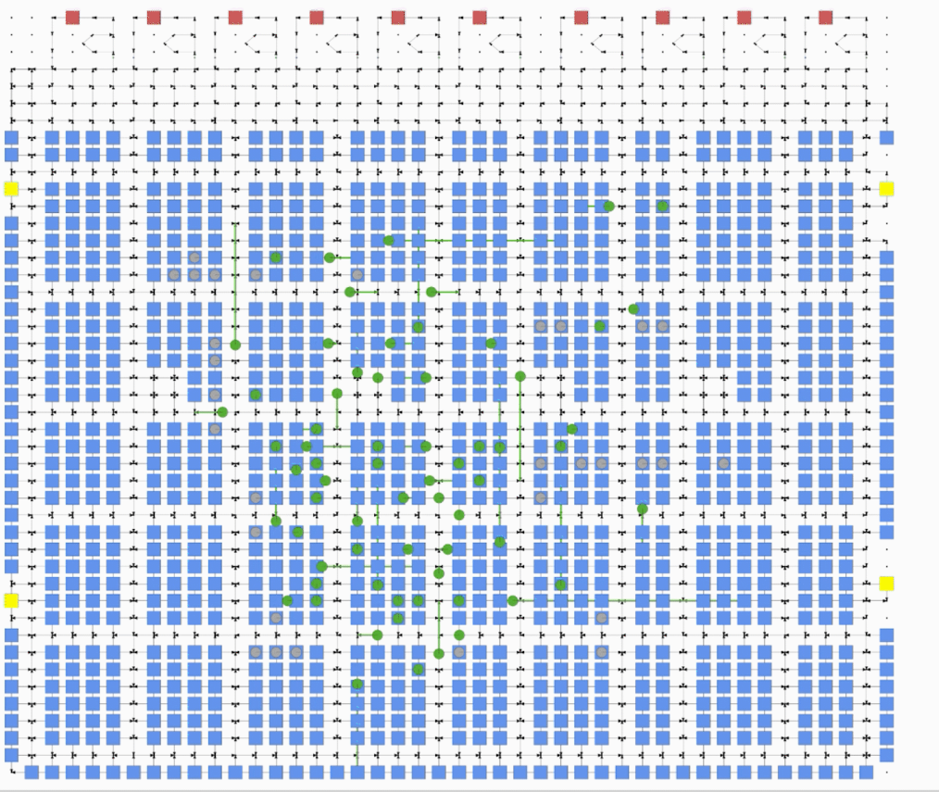

**企业需求：**

2w＋SKU，3300㎡场地，月订单20w＋，企业希望能够容纳全部货品的同时，增加仓库库容，提高拣货效率，降低人工成本及拣选错误率。

**解决方案：**

根据企业现状，制定智能拣选区的仓库升级方案，通过仿真，验证仓库升级方案，以及升级后仓库效率的提升程度。同时，针对不同业务量，启用不同量级的设备，在满足订单需求的条件下，最大程度控制成本。

**客户收益：**

* 平峰期间，AGV及工作站无需全部开启，仅在峰值订单期间需要智能拣选区满负荷工作。
* 通过多轮仿真优化过程，针对该客户，平峰时，设备仅需开启60%便能满足订单需求。这一优化结果帮助客户每年节省近300万的成本。

**2. 供应链建模优化系统典型案例：某汽车制造企业—零部件库存优化**

**企业需求：**

* 零件超储：非瓶颈零件库存周转率低，瓶颈零件凭经验手工订货，库存结构不合理。
* 供应链库存水平、库存结构与成本、服务水平关系无法分析。

**解决方案：**

* 结合需求分析和供应端波动在指定服务水平下建议最优的库存水平和库存策略。
* 结合零件分类、建储策略，通过what-if模拟确定最优的订货量和订货频次，达到最优的成本和服务水平。

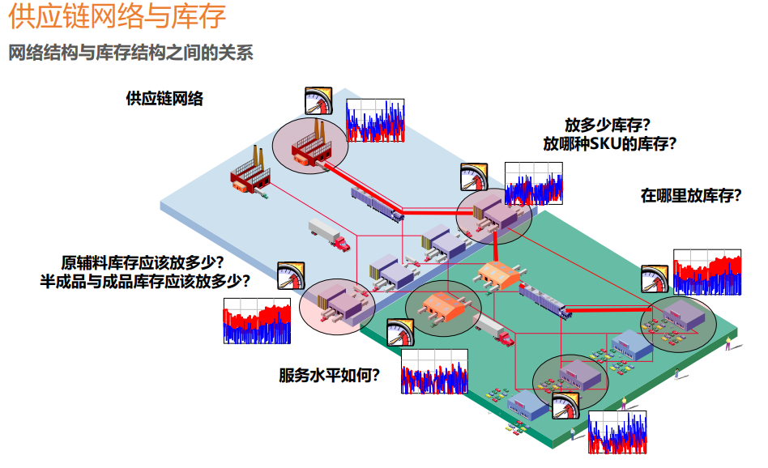

**客户收益：**

* 更加合理的库存水平和库存结构。
* 库存持有成本的节省空间在20%左右。
* 系统按规则自动产生订货计划，效率有效提升。